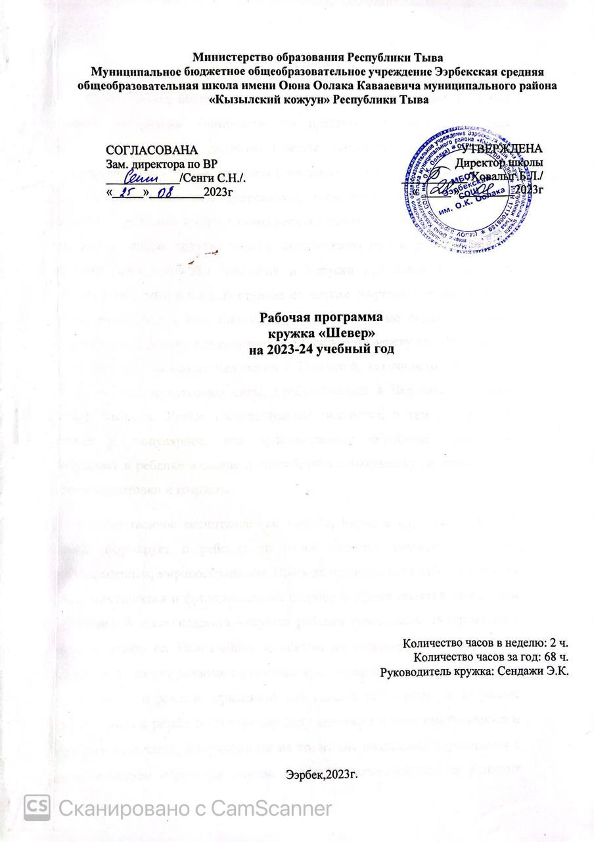

Пояснительная записка.
В нашей стране, богатой лесами, дерево всегда было одним из самых любимых материалов. Понимание его пластических качеств, красоты текстуры, развивалось в творческом опыте многих поколений народных мастеров. Технологические процессы и материалы, применяемые в резьбе по дереву и столярному конструированию, теснейшим образом связаны с природой, - древесина и кора, являющиеся основным материалом для резьбы, сами традиционные приемы резьбы, позаимствованные в растительном и животном мире, способы покрытия и окраски древесины (воск, соки различных растений и т.д.). В отличие от других современных материалов, прочно вошедших в наш быт и искусство (различные виды пластмасс, термопластика, химические волокна и т.д.), резьба по дереву является как бы связующим звеном между Человеком и Природой, источником, питающим его физические и духовные силы, пробуждающим в Человеке фантазию желание творить. Любое изобразительное искусство, а тем более столь древнее и популярное, как художественная обработка древесины, пробуждает в ребенке желание и способность к творчеству не зависимо от уровня подготовки и возраста.
Художественное воспитание как таковое, вкупе с другими областями знаний, формирует в ребенке то самое чувство, которое называется мироощущением, мировосприятием. Природа человека сама заботится о том, чтобы эстетическая и функциональная сторона каждого понятия находилась в гармонии. А задача педагога – научить ребенка чувствовать эту гармонию и уметь создавать ее. Таким образом, занятия по художественной обработке древесины не только развивает у ребенка чувство прекрасного, но и дают ему представление о ремесле, прививают ему навыки этого ремесла. Обучение художественной резьбе и столярному делу включает в себя практическую и теоретическую части, направленные на то, чтобы познакомить учащегося с самим понятием обработки дерева, историей возникновения и развития промысла, научить его основным приемам работы с деревом, познакомить с особенностями древесины. Кроме того, ребенок должен научиться осмысленно, творить, научиться ставить перед собой цель и стараться воплотить ее в своей работе.
Цели и задачи:
Основной целью является обучение детей видам художественной обработки древесины.
Программа предназначена для детей 11-15 лет является составной частью, углубленной общетрудовой подготовки. Обучение художественной обработке дерева предполагает решение следующих основных задач
– задачи обучения: − развивать познавательный интерес;
− содействовать овладению способам учебно-исследовательской деятельности;
− содействовать приобретению опыта продуктивной творческой деятельности.
Задачи воспитания:
воспитывать − активную гражданскую позицию;
− культуру общения и поведения;
− навыки здорового образа жизни;
− систему самоопределения по отношению культуре и социуму;
−морально-этические качества личности: самостоятельность, ответственность, аккуратность, неравнодушие к делу и к окружающим.

Задачи развития:
развивать − психологические процессы: память, мышление, воображение, внимание и т.п.
− физиологические особенности: навыки речи, выносливость, мышечную силу;
− коммуникативные навыки: умение строить продуктивное общение и взаимодействие в группе;
− организаторские способности: умение планировать и управлять собственной деятельностью, навыки контроля и оценки своей деятельности, умение владеть способами совместной деятельности.
Также ставятся такие задачи трудового воспитания и обучения:
− выработка осознанного отношения к учебе и к труду, трудовое, нравственное, интеллектуальное развитие личности;
− воспитание трудолюбия, потребности в труде, уважения к мастерам своего дела, заботливого и бережливого отношения к природе;
− формирование общетрудовых и начальных профессиональных знаний, необходимых для обустройства личного хозяйства;
− развитие творческих способностей в процессе включения в художественную деятельность по изготовлению изделий с использованием различных видов обработки дерева;
− формирование представления о народном мастерстве, как творческой личности, духовно связанной с культурой и природой родного края, носителе традиций коллективного опыта;
− обучение владению инструментом в каждом виде практической работы;
− научить выполнять несложные токарные формы на деревообрабатывающем станке; − выполнять операции готовых изделий;
− овладение основами композиции, технологией выполнения плоскостной и объемной резьбы, мозаики по дереву;
− выполнять самостоятельно или коллективно творческую работу на основе полученных знаний и навыков по художественной обработке дерева.
Программа предусматривает преемственные развитие знаний и умений, полученных детьми в возрасте 11-15 лет при выполнении ручных операций по обработке древесины. Раздел программы «Обработка древесины, народные ремесла и промыслы» соответствует возрастным особенностям детей этого возраста и предусматривает ознакомление с основными технико-технологическими знаниями, умениями и навыками деревообработки.
Учебный материал содержит сведения о ручной и механической обработке древесины; о применяемых материалах, инструментах и станках; об основных заготовленных обработочных, контрольно-измерительных, отделочных операций. Содержание раздела позволяет привлечь детей к творческой деятельности. С этой целью они знакомятся с основами декоративно-прикладного искусства Тувинского народа; последовательностью разработки изделия, а в ходе прохождения темы «Творческая работа» с его изготовлением. Предлагаемый для изучения материал имеет также политехническую направленность. Так, знания по планированию, контролю, измерению и другие дают представление об общих закономерностях и процессах, характерных для всех видов производств. Изучение истории народных ремесел направлено на формирование у детей интереса и любви к своему краю, добросовестного отношения к труду, бережливость, экономность и др. Эти занятия должны вызывать у обучаемых желание продолжать дальнейшее обучение в этом направлении.
В процессе обучения предусматриваются следующие формы учебных занятий:
типовое занятие (сочетающее в себе объяснение и практическое упражнение), занятие – практика, состоящее из практического упражнения под руководством педагога по закреплению определенных навыков, «занятие-мастерская», включающее в себя самостоятельную работу по изготовлению того или иного образца резьбы, выпиливание и т.д. «творческое занятие» - по разработке и защите замысла («проекта») будущего «продукта;
занятие-экскурсия»; «итоговое занятие».
Каждая группа методов используется в соответствии с обозначенными задачами. С целью формирования новых знаний используются: рассказ, беседа, лекция, демонстрация наглядных пособий, методы сравнения, поисково-исследовательские методы. В связи с тем, что резьба по дереву связана с повышенной травмоопасностью, особое внимание уделяется соблюдению детьми правил безопасного труда, санитарии и личной гигиены.

Тематический план работы кружка «Шевер» (Резьба по дереву)

№ занятия | тема | Кол-во часов | Планируемые результаты освоения материала | Дата проведения  План факт |  |  | примечание
1-2 | Вводное занятие. Тб на занятиях кружка . | 2 | Знать правила безопасности при обработке художественных изделий; | 05.09
3-4 | Древесина и ее свойства. Измерительный инструмент резчика по дереву. Инструменты для резьбы, подготовка инструментов к работе. | 2 | Подготовить материал и инструменты для резьбы.  - Правильно использовать материал и инструменты.  - Умело выполнять все виды резьбы.  - Изготавливать различные резаки и стамески. | 12.09
5-6 | Основные сведения о предприятиях и видах художественных промыслов | 2 |  | 19.09
7-8 | Охрана труда, производственная санитария, электро и пожарная безопасность при производстве художественных изделий из дерева | 2 | Подготовить материал и инструменты для резьбы. Инструменты для выполнения резьбы.  - Правильно использовать материал и инструменты | 26.09
9-10 | Основные виды геометрической резьбы, приемы их выполнения. Простейшие композиции. | 2 | - владеть техническими приемами геометрической резьбы;  Умело выполнять все виды резьбы.  - Изготавливать различные резаки и стамески. | 03.10
11-12 | Резной геометрический орнамент. Создание несложных изделий в технике трехгранно-выемчатой резьбы | 2 | - владеть инструментом для резьбы по дереву;Умело выполнять все виды резьбы | 10.10
13-14 | Резьба несложного изделия в технике контурной или скобчатой резьбы | 2 | - Умело выполнять все виды резьбы. Способы отделки резных изделий. Владеть инструментом для резьбы по дереву; | 17.09
15-16 | Художественные центры плоскорельефной резьбы по дереву | 2 | - владеть техническими приемами геометрической резьбы;Умело выполнять все виды резьбы. | 24.10
17-18 | Художественно-технические приемы плоскорельефной резьбы | 2 | - Умело выполнять все виды резьбы. Разрабатывать самостоятельно несложные композиции резьбы по дереву на основе традиций народного искусства;  •владеть инструментом для резьбы по дереву; | 07.11
19-20 | Создание вариантов плоскорельефной резьбы на типовой форме | 2 | - Разрабатывать самостоятельно несложные композиции резьбы по дереву на основе традиций народного искусства;  •владеть инструментом для резьбы по дереву;Умело выполнять все виды резьбы.  Способы отделки резных изделий. | 14.11
21-22 | Художественные центры глухой, накладной и ажурной резьбы по дереву | 2 | - владеть техническими приемами геометрической резьбы;Умело выполнять все виды резьбы. | 21.11
23-24 | Создание изделий с глухой, накладной или ажурной резьбой | 2 | - Умело выполнять все виды резьбы.  разрабатывать самостоятельно несложные композиции резьбы по дереву на основе традиций народного искусства;  •владеть инструментом для резьбы по дереву; | 28.11
25-26 | Основы материаловедения для художественных работ из дерева. Ручная обработка дерева в процессе изготовления изделий. | 2 | владеть инструментом для резьбы по дереву  - Умело выполнять все виды резьбы. Способы отделки резных изделий. | 05.12
27-28 | Изготовление инструмента для резьбы по дереву и подготовка его к работе | 2 | - владеть техническими приемами геометрической резьбы;Умело выполнять все виды резьбы. | 12.12
29-30 | Столярные соединения в художественных изделиях. Технология изготовления художественных изделий столярным способом. Виды художественной резьбы по дереву | 2 | - Умело выполнять все виды резьбы. Способы отделки резных изделий.разрабатывать самостоятельно несложные композиции резьбы по дереву на основе традиций народного искусства;  •владеть инструментом для резьбы по дереву; | 19.12
31-32 | Геометрическая резьба по дереву. Освоение приемов выполнения геометрической резьбы. | 2 | - владеть инструментом для резьбы по дереву; Умело выполнять все виды резьбы.  Делать зарисовки с образцов народного декоративно-прикладного искусства; | 26.12
33-34 | Отделка изделия | 2 | - разрабатывать самостоятельно несложные композиции резьбы по дереву на основе традиций народного искусства;  •владеть инструментом для резьбы по дереву; | 09.01
35-36 | Нанесение элементов геометрического рисунка на заготовку. | 2 | - владеть техническими приемами геометрической резьбы;  Умело выполнять все виды резьбы. | 16.01
37-38 | . Составление и нанесение на заготовку более сложных элементов резьбы. Способы резания. Резание рисунка | 2 | - Умело выполнять все виды резьбы.разрабатывать самостоятельно несложные композиции резьбы по дереву на основе традиций народного искусства;  •владеть инструментом для резьбы по дереву; | 23.01
39-40 | Составление и нанесение на заготовку геометрического орнамента. Резание орнамента | 2 | - Умело выполнять все виды резьбы.  Делать зарисовки с образцов народного декоративно-прикладного искусства; | 30.01
41-42 | Основы композиции. Составление резной геометрической композиции. | 2 | - Умело выполнять все виды резьбы.  Делать зарисовки с образцов народного декоративно-прикладного искусства; | 06.02
43-44 | Перенос ее на заготовку. Резание композиции | 2 | - владеть техническими приемами геометрической резьбы;  Умело выполнять все виды резьбы. | 13.02
45-46 | Изготовление простого художественного изделия столярным способом. Составление композиции на шаблоне. Перенос ее на заготовку. | 2 | - Умело выполнять все виды резьбы.  Способы отделки резных изделий.  Знать полный процесс изготовления резных художественных изделий на предприятии народных художественных промыслов | 20.02
47-48 | Изготовление разделочной доски и декорирование ее геометрической резьбой | 2 | - Знать полный процесс изготовления резных художественных изделий на предприятии народных художественных промыслов Умело выполнять все виды резьбы. | 27.02
49-50 | Изготовление разделочной доски и декорирование ее геометрической резьбой | 2 | - Умело выполнять все виды резьбы.  Делать зарисовки с образцов народного декоративно-прикладного искусства;  Знать полный процесс изготовления резных художественных изделий на предприятии народных художественных промыслов | 05.03
51-52 | Ассортимент изделий местного промысла резьбы по дереву | 2 | - Умело выполнять все виды резьбы.разрабатывать самостоятельно несложные композиции резьбы по дереву на основе традиций народного искусства;  •владеть инструментом для резьбы по дереву; | 12.03
53-54 | Художественные изделия из дерева, украшенные геометрической резьбой. Образцы народного искусства, современные изделия художественного промысла | 2 | - Умело выполнять все виды резьбы.  Способы отделки резных изделий. Знать полный процесс изготовления резных художественных изделий на предприятии народных художественных промыслов.  Делать зарисовки с образцов народного декоративно-прикладного искусства; | 19.03
55-56 | Создание вариантов резьбы на готовой типовой форме. Копирование образцов местного промысла резьбы по дереву. | 2 | - Умело выполнять все виды резьбы.  Знать полный процесс изготовления резных художественных изделий на предприятии народных художественных промыслов | 02.04
57-58 | Разработка эскизов резьбы для конкретной формы | 2 | - Знать полный процесс изготовления резных художественных изделий на предприятии народных художественных промыслов Умело выполнять все виды резьбы.владеть инструментом для резьбы по дереву; | 09.04
59-60 | Проектирование изделия. Разработка эскизов композиции плоскорельефной резьбы для изделий различного ассортимента: декоративное панно, блюда, коробочки, шкатулки и т.д. | 2 | - Знать полный процесс изготовления резных художественных изделий на предприятии народных художественных промыслов  Умело выполнять все виды резьбы. Способы отделки резных изделий. | 16.04
61-62 | Выполнение в материале разработанных композиций на полуфабрикате. Защита проектов | 2 | - Умело выполнять все виды резьбы. | 23.04
63-64 | Создание вариантов резьбы на готовой типовой форме. Копирование образцов местного промысла резьбы по дереву. Разработка эскизов резьбы для конкретной формы | 2 | - Умело выполнять все виды резьбы.  Знать полный процесс изготовления резных художественных изделий на предприятии народных художественных промыслов; | 07.05
65-66 | Выполнение работы в материале и отделка изделия. | 2 | - Умело выполнять все виды резьбы.владеть инструментом для резьбы по дереву; Знать полный процесс изготовления резных художественных изделий на предприятии народных художественных промыслов | 14.05
67-68 | Итоговое занятие. Защита проектов. | 2 | - владеть инструментом для резьбы по дереву;  владеть техническими приемами геометрической резьбы;  выполнять все стадии резьбы по дереву, включая операции отделки готовых изделий. Умело выполнять все виды резьбы. | 21.05

Рекомендуемая литература.
1.Абросимова А.А., Каплан Н.И., Итлянская Т.Б. Художественная резьба по дереву, кости и рогу. - М.: Высшая школа, 2008 г.
2.Бодулин В.А. Сельскому учителю о народных промыслах (художественная обработка бересты и соломки, плетение из лозы, корня). М.: Просвещение, 2008 г.
3.Василенко B. Народное искусство. - М., 2009 г.
4.Вишневская B.М, Каплан Н.И., Буданов C.М. Русская народная резьба и роспись по дереву. - М., 2010 г..
5.Воронов В.С. О крестьянском искусстве. Избранные труды. - М., 2010 г
7.Двойникова Е.С., Лялин И.В. Художественная резьба по дереву. - М.; Высшая школа, 2001 г
8 Издательский дом «Первое сентября». , М.,2012 г.

